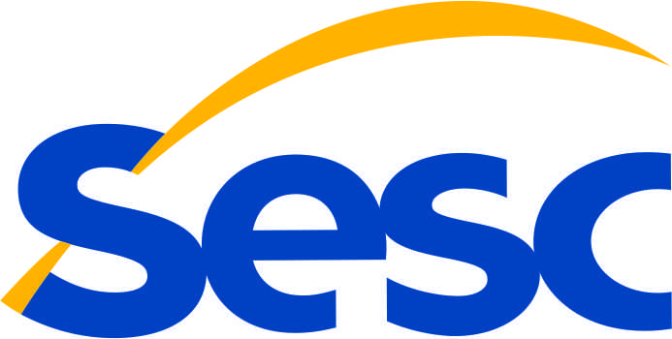

TERMO DE AUTORIZAÇÃO
CURSO DE VALORIZAÇÃO SOCIAL

Produto: peças de divulgação institucional nas diversas mídias (impressas, digital, eletrônica).

Tipo do produto: vídeo foto filme

Atividade: Educação Complementar – Cursos de Valorização Social

Pelo presente documento, ____________________________________________,
(nome do autorizante)

residente na _______________________________________________________,
documento de identidade ou CPF _______________________, autoriza ao Sesc – Departamento Regional no Maranhão, a realizar a fixação de sua imagem e / ou do(a) menor ___________________________________________, em divulgação institucional produções fotográficas, vídeos e filmes de caráter educativo e cultural, de acordo com o que a seguir se estabelece:

- a presente Autorização é dada de forma a permitir a Autorizada fixar imagem do Autorizante em produção acima citada.

- o Autorizante, plenamente ciente de que as produções fotográficas, vídeos e filmes da Autorizada são para divulgação institucional e / ou de caráter educativo e cultural, sem finalidade lucrativa, firma a presente Autorização gratuitamente, de forma irrevogável e irretratável, por tempo indeterminado e em caráter definitivo.

Elegem as partes o foro da Comarca de São Luís – MA como único competente para dirimir quaisquer dúvidas oriundas do presente instrumento com renúncia expressa de qualquer outro, por mais privilegiado que o seja.

Desta forma, firma o presente, na presença das testemunhas abaixo.

_________________________ ________________________
Autorizante Testemunha

São Luís, de setembro de 2020.

